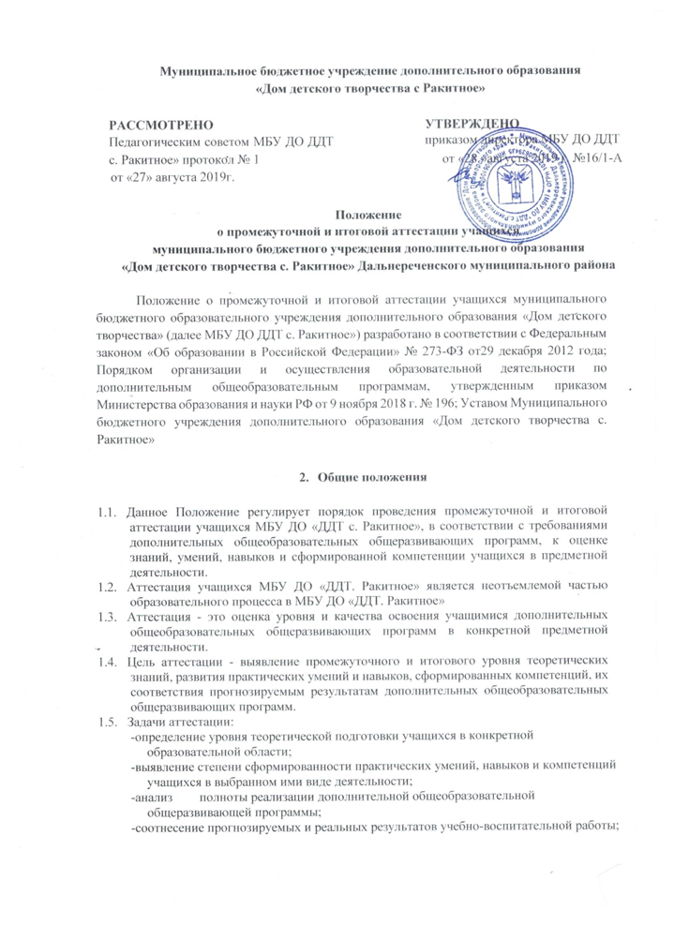
-выявление причин, способствующих или препятствующих полноценной реализации дополнительной общеобразовательной общеразвивающей программы;
-внесение необходимых корректив в содержание и методику образовательной деятельности.

2.Виды, принципы и функции аттестации
2.1. Виды аттестации: промежуточная и итоговая.
- Промежуточная аттестация - это оценка качества усвоения учащимися содержания конкретной дополнительной общеобразовательной общеразвивающей программы по итогам учебного года.
- Итоговая аттестация - это оценка уровня достижений учащихся, заявленных в дополнительных общеобразовательных общеразвивающих программах по завершении всего образовательного курса.
2.2. Аттестация учащихся МБУ ДО «ДДТ Ракитное» строится на следующих принципах:
-научность;
-учет индивидуальных и возрастных особенностей учащихся, специфики деятельности творческого объединения, конкретного периода обучения;
-свобода выбора педагогом методов и форм проведения и оценки результатов; -обоснованность критериев оценки результатов;
-открытость результатов для педагогов и родителей, учащихся.
2.3. В образовательном процессе МБУ ДО «ДДТ Ракитное» в целом и каждого творческого объединения в частности аттестация выполняет следующие функции:
-учебную, так как создает дополнительные условия для обобщения и осмысления обучающимися полученных теоретических и практических знаний, умений и навыков;
-воспитательную, так как является стимулом к расширению познавательных интересов и потребностей учащихся;
-развивающую, так как позволяет обучающимся осознать уровень их актуального развития и определить перспективы;
-коррекционную, так как помогает педагогу своевременно выявить и устранить объективные и субъективные недостатки учебно-воспитательного процесса; -социально-психологическую, так как дает каждому обучающемуся возможность пережить "ситуацию успеха".
3. Формы проведения аттестации.
3.1. Формы проведения промежуточной аттестации определяются педагогом в соответствии с требованиями дополнительной общеобразовательной общеразвивающей программы.
3.2. В зависимости от предмета изучения, формы проведения аттестации могут быть следующими: собеседование, тестирование, творческие и исследовательские работы, контрольные занятия, практические работы, зачеты, выставки, отчетные концерты, интеллектуальные состязания, конкурсы, олимпиады, конференции, турниры, спектакли, итоговые занятия, экзамены, концертное прослушивание, защита творческих работ и проектов, доклад, тематические чтения и т.д.

2

4. Порядок проведения промежуточной аттестации

4.1. Промежуточная аттестация учащихся по итогам учебного года проводится в течение второй и третьей учебной недели мая.
4.2. К промежуточной аттестации допускаются все учащиеся, занимающиеся по
дополнительной общеобразовательной общеразвивающей программе, вне
зависимости от того, насколько систематично они посещали занятия.
4.3. Учащиеся, освоившие содержание дополнительной общеобразовательной общеразвивающей программы и успешно прошедшие промежуточную аттестацию по итогам года, переводятся на следующий год обучения.
4.4. Результаты промежуточной аттестации учащихся оформляются в протоколе промежуточной аттестации по каждой учебной группе, которые хранятся в «МБУ ДО ДДТ Ракитное» в течение всего срока действия дополнительной общеобразовательной общеразвивающей программы. (приложение №1).
5.Порядок проведения итоговой аттестации
5.1. В ходе итоговой аттестации осуществляется оценка уровня достижений учащихся, заявленных в дополнительных общеобразовательных общеразвивающих программах по завершении всего образовательного курса программы в целом.
5.2. Не менее чем за месяц до проведения итоговой аттестации руководитель объединения должен в письменном виде представить администрации график итоговой аттестации.
5.3. Общий график проведения итоговых аттестаций учащихся МБУ ДО ДДТ с Ракитное» утверждается директором.
5.4. При необходимости для проведения итоговой аттестации создаются комиссии, в состав которых могут входить представители администрации МБУ ДО ДДТ сРакитное», методист, педагоги дополнительного образования.
5.5. Результаты итоговой аттестации оформляются в виде протоколов (приложение 2).
5.6. К итоговой аттестации допускаются все учащиеся, успешно завершившие освоение дополнительной общеобразовательной общеразвивающей программы.
5.7. Решение о допуске учащихся к итоговой аттестации принимается педагогом дополнительного образования.
5.8. Списочный состав учащихся, в полном объеме освоивших содержание дополнительных общеобразовательных общеразвивающих программ и успешно прошедших итоговую аттестацию, утверждается приказом директора МБУ ДО ДДТ сРакитное».
5.9. Учащиеся, не прошедшие итоговую аттестацию по уважительным причинам (по медицинским показаниям или в других исключительных случаях, документально подтвержденных) предоставляется возможность пройти аттестацию в дополнительно назначенное время на основании приказа директора МБУ ДО ДДТ с Ракитное».
5.10. Учащиеся, не подтвердившие соответствие подготовки требованиям дополнительной общеобразовательной общеразвивающей программы проходят повторные испытания в дополнительно назначенное время на основании приказа директора МБУ ДО ДДТ с. Ракитное». Повторные итоговые испытания не могут назначаться более двух раз.
6. Формы и критерии оценки результативности образовательного процесса.
6.1 Система оценивания результативности учащихся фиксируется в дополнительной общеобразовательной общеразвивающей программе, либо в приложении к ней.
6.2. Педагог самостоятельно разрабатывает задания, которые позволяют оценить уровень освоения учащимися тем, разделов программы за определенный период обучения.

3

Параметры, по которым проходит оценка результативности, должны соответствовать ожидаемым результатам, указанным в дополнительной общеобразовательной общеразвивающей программе.
6.3. Оценка результативности образовательной деятельности в МБУ ДО ДДТ с Ракитное» является уровневой: высокий, средний, низкий уровень.
6.4. Критерии результативности не должны противоречить следующим показателям:
- высокий (оптимальный) уровень - успешное освоение учащимися более 80% содержания дополнительной общеобразовательной общеразвивающей программы, подлежащей аттестации;
- средний (допустимый) уровень - успешное освоение учащимися от 50% до 80% содержания дополнительной общеобразовательной общеразвивающей программы, подлежащей аттестации;
- низкий (критичный) уровень - успешное освоение учащимися менее 50% содержания дополнительной общеобразовательной общеразвивающей программы, подлежащей аттестации.
6.5. Критериями оценки результативности обучения являются:
- критерии оценки уровня теоретической подготовки учащихся (соответствие уровня теоретических знаний программным требованиям, широта кругозора, свобода восприятия теоретической информации, развитость практических навыков работы со специальной литературой, осмысленность и свобода использования специальной терминологии)
- критерии оценки уровня практической подготовки учащихся (соответствие уровня практических умений и навыков программным требованиям, свобода владения специальным оборудованием и оснащением, качество выполнения практического задания, технологичность практической деятельности)
- критерии оценки уровня развития и воспитанности учащихся (культура организации практической деятельности, аккуратность и ответственность при выполнении практической работы, культура поведения, творческое отношение к выполнению практической работы, развитость специальных способностей).
6.6.При итоговой аттестации учитываются достижения учащихся в течении реализации дополнительной общеобразовательной общеразвивающей программы.
6.7. Если учащийся в течение учебного года добивается успехов во внутренних и внешних профильных мероприятиях (конкурсах, фестивалях, смотрах и т.п.), то он считается автоматически аттестованным и освобождается от этой процедуры. Соотношение уровня успешности участия в профильных мероприятиях с уровнем аттестации осуществляет педагог дополнительного образования.
6.8. По результатам итоговой аттестации учащимся, закончившим обучение на среднем и высоком уровне выдаются свидетельства об освоении соответствующей дополнительной общеобразовательной общеразвивающей программы.
7.Анализ результатов аттестации
7.1. Результаты промежуточной и итоговой аттестации учащихся анализируются педагогами, обобщаются администрацией МБУ ДО ДДТ с Ракитное» .
7.2. Направления анализа результатов аттестации учащихся:
7.3. Педагоги дополнительного образования анализируют:
- уровень теоретической подготовки учащихся в соответствии с требованиями дополнительной общеобразовательной общеразвивающей программы;
- степень сформированности практических умений и навыков, компетенций детей в выбранном ими виде деятельности;
- соотнесение прогнозируемых и реальных результатов учащихся;

4

- полнота выполнения дополнительной общеобразовательной общеразвивающей программы;
- выявление причин, способствующих или препятствующих полноценной реализации дополнительной общеобразовательной общеразвивающей программы;
- необходимость внесения корректив в содержание и методику образовательной деятельности
- анализ результатов итоговой аттестации является документов отчетности и предоставляется педагогом дополнительного образования в администрацию МБУ ДО ДДТ.
7.4. Администрация МБУ ДО ДДТ с.Ракитное» анализирует и обобщает:
- уровень теоретической подготовки учащихся по конкретной направленности
дополнительного образования;
- степень сформированности практических умений и навыков, компетенций
учащихся по конкретной направленности дополнительного образования;
- полнота выполнения дополнительных общеобразовательных общеразвивающих
программ по конкретной направленности дополнительного образования;
- выявление причин, способствующих или препятствующих полноценной
реализации дополнительных общеобразовательных общеразвивающих программ по конкретной направленности дополнительного образования;
- необходимость внесения корректив в содержание и методику образовательной
деятельности.
7.5. Параметры подведения итогов:
- уровень знаний, умений, навыков, сформированности компетенций учащихся (в
соответствии с дополнительной общеобразовательной общеразвивающей программой);
- количество учащихся, освоивших дополнительную общеобразовательную
общеразвивающую программу на высоком, среднем и низком уровне (количество и проценты);
- совпадение прогнозируемых и реальных результатов в образовательном и
воспитательном процессе (совпадают полностью; совпадают в основном);
- перечень основных причин невыполнения детьми дополнительной
общеобразовательной общеразвивающей программы; перечень факторов, способствующих успешному ее освоению;
- рекомендации по коррекции образовательной программы, изменению методик
преподавания.
7.6. Контроль за проведением промежуточной и итоговой аттестации осуществляет заместитель директора по учебно-воспитательной работе.

5

Приложение 1 утверждено приказом от________________ г. №_____
ПРОТОКОЛ РЕЗУЛЬТАТОВ промежуточной аттестации учащихся за_____ учебный год
Название объединения______________________________________________________
ФИО педагога_____________________________________________________________
Группа № ; год обучения
Дата проведения промежуточной аттестации: «___ »______________ 20 г.
Количество учащихся в группе_______ человек.
Форма проведения_________________________________________________________
Критерии оценки__________________________________________________________

Результаты промежуточной аттестации

№ | ФИ | ОУ, класс | Баллы
 |  |  | теория | практика
1.
2.
3.
4.
5.
6.
7.
8.
9.
10.
11.
12.
12.
13.
14.
15.

Всего аттестовано_____ учащихся. Из них по результатам аттестации:

высокий уровень_____ чел. средний уровень_______ чел. низкий уровень__________ чел.

6

Приложение 2 утверждено приказом от________________ г. №_____
ПРОТОКОЛ РЕЗУЛЬТАТОВ
итоговой аттестации учащихся 20_ /20_ учебный год

Дата проведения______________
Название объединения________
Группа №___ ;____ год обучения
Руководитель объединения_____
Форма проведения____________
Члены аттестационной комиссии

(Ф.И.О., должность)

Критерии оценки результатов

Всего аттестовано________ учащихся
Высокий уровень_________ чел.
Средний уровень_________ чел.
Низкий уровень__________ чел.

7

 | Результаты итоговой аттестации
п\п |  | Фамилия и имя обучающегося | Год  обучения |  | Уровень  теоретических  достижений | Уровень  практических  достижений | Итоговая  оценка | Примечания
1.
2.
3.
4.
5.
6.
7.
8.
9.
10.
11.
12.
13.
14.
15.

Закончили обучение по программе (по результатам итоговой аттестации)__ учащихся
Руководитель объединения_______________________________________
Председатель комиссии__________________________________________
Члены аттестационной комиссии__________________________________
____________________________________ «_________________ »
202.. г.

